บทที่ 3
การออกแบบและพัฒนา

ในโครงงานนี้ได้แบ่งการทำงานออกเป็น 3 ส่วนคือ
- การทำงานของระบบ โดยจะกล่าวถึงผู้ที่กระทำต่อระบบ และการกระทำที่ได้กระทำต่อระบบ
- ระบบฐานข้อมูล โดยจะกล่าวถึงการออกแบบฐานข้อมูลและข้อมูลต่างๆในแต่ละตาราง
- การสร้างระบบการถ่ายทอดสด (Live Streaming) โดยใช้ Windows Media Encoder Series 9
3.1 การออกแบบการทำงานของระบบโดยใช้ Use Case Diagram และ Sequence Diagram
การออกแบบการทำงานของระบบนี้ได้แบ่งออกเป็น 2 ส่วนดังนี้
1. การออกแบบการทำงานของการจัดการสมาชิก
2. การออกแบบการทำงานของผู้ใช้ประเภทต่างๆ
- การออกแบบการทำงานของผู้ใช้ทั่วไป
- การออกแบบการทำงานของสมาชิกประเภทผู้เรียน
- การออกแบบการทำงานของสมาชิกประเภทผู้สอน
- การออกแบบการทำงานของสมาชิกประเภทผู้ดูแลระบบ
- การออกแบบการทำงานของสมาชิกประเภทสมาชิกห้องวิจัย Image Processing

3.1.1 การออกแบบการทำงานของการจัดการสมาชิก
- Use Case Diagram สำหรับการทำงานของการจัดการสมาชิก
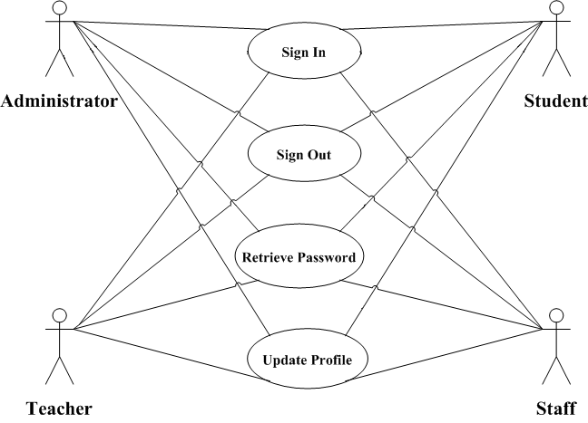
รูปที่ 3-1 Use Case Diagram สำหรับการทำงานของการจัดการสมาชิก

  - Actor
Actor ของการทำงานระบบนี้คือสมาชิกทุกประเภทได้แก่ ผู้ดูแลระบบ (Administrator), ผู้สอน (Teacher), ผู้เรียน (Student), สมาชิกห้องวิจัย Image Processing (Staff)
  - Use Case
- Sign In คือ การเข้าสู่ระบบสมาชิก
- Sign Out คือ การออกจากระบบสมาชิก
- Retrieve Password คือ การค้นคืนรหัสผ่านของสมาชิก
- Update Profile คือ การเปลี่ยนแปลงแก้ไขข้อมูลส่วนบุคคลของสมาชิก
- Sequence Diagram ของการจัดการสมาชิก
  - Sign In
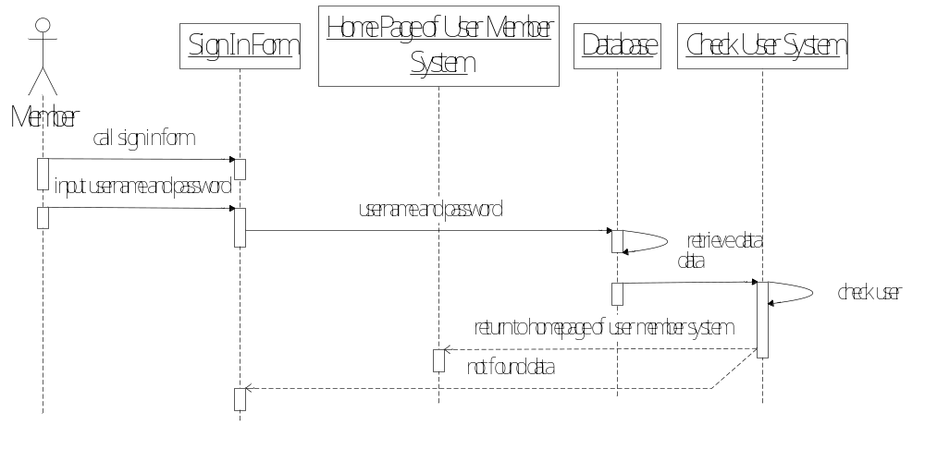
รูปที่ 3-2 Sequence Diagram ของการเข้าสู่ระบบสมาชิก
- Sign Out
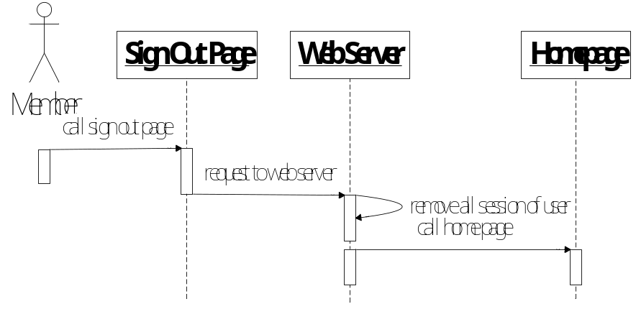
รูปที่ 3-3 Sequence Diagram ของการออกจากระบบสมาชิก

- Retrieve Password
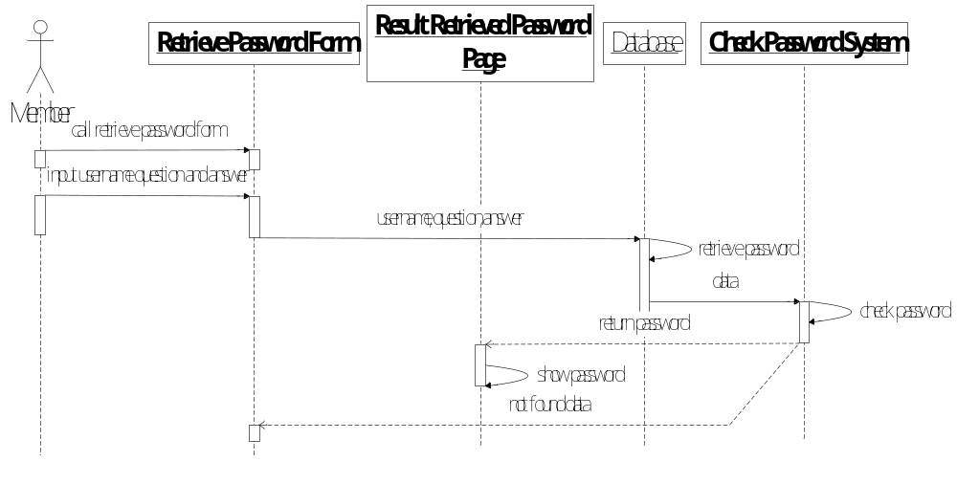
รูปที่ 3-4 Sequence Diagram ของการค้นคืนรหัสผ่านของสมาชิก
- Update Profile
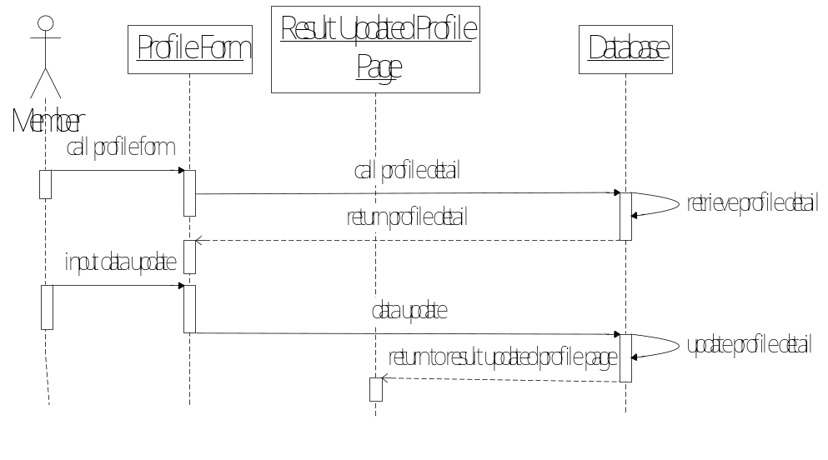
รูปที่ 3-5 Sequence Diagram ของการเปลี่ยนแปลงแก้ไขข้อมูลส่วนบุคคลของสมาชิก

3.1.2 การออกแบบการทำงานของผู้ใช้ประเภทต่างๆ
3.1.2.1 การออกแบบการทำงานของผู้ใช้ทั่วไป
- Use Case Diagram สำหรับการทำงานของผู้ใช้ทั่วไป
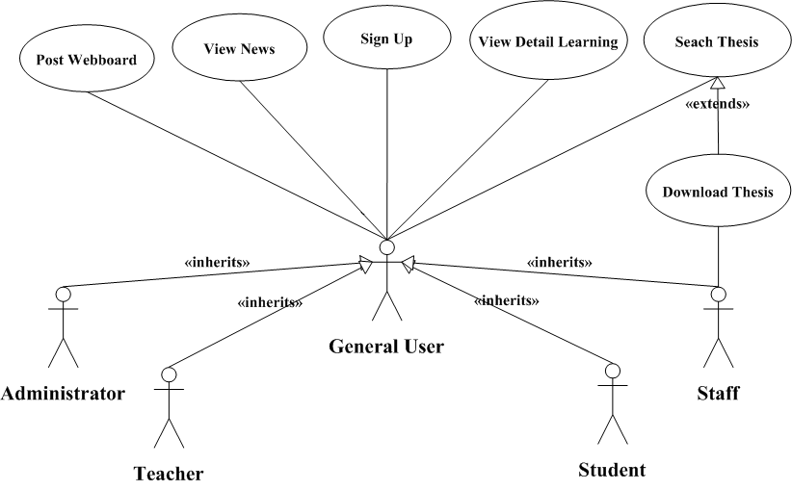
รูปที่ 3-6 Use Case Diagram สำหรับการทำงานของผู้ใช้ทั่วไป
- Actor
Actor ของการทำงานระบบนี้ คือ ผู้ใช้ทั่วไป (General User) โดยรวมถึงผู้ดูแลระบบ (Administrator), ผู้สอน (Teacher), ผู้เรียน (Student), สมาชิกห้องวิจัย Image Processing (Staff)
- Use Case
- Post Web Board คือ การตั้งกระทู้และตอบกระทู้ลงในกระดานสนทนา
- View News คือ การอ่านข่าวสารต่างๆ
- Sign Up คือ การสมัครสมาชิก
- View Detail Learning คือ การดูรายละเอียดของปฏิทินการศึกษา, ตารางการเรียน และรายละเอียดของวิชา
- Search Thesis คือ การค้นหาวิทยานิพนธ์ที่มีอยู่ในเว็บนี้พร้อมทั้งสามารถดาวน์โหลดรายงานของวิทยานิพนธ์นั้นๆได้
- Download Thesis คือ การดาวน์โหลด Source Code ของวิทยานิพนธ์นั้นๆ โดยที่การทำงานของ Use Case นี้จะสามารถทำได้เฉพาะ Actor ที่เป็นสมาชิกห้องวิจัย Image Processing (Staff) เท่านั้น
- Sequence Diagram สำหรับการทำงานของผู้ใช้ทั่วไป
- Post Web Board
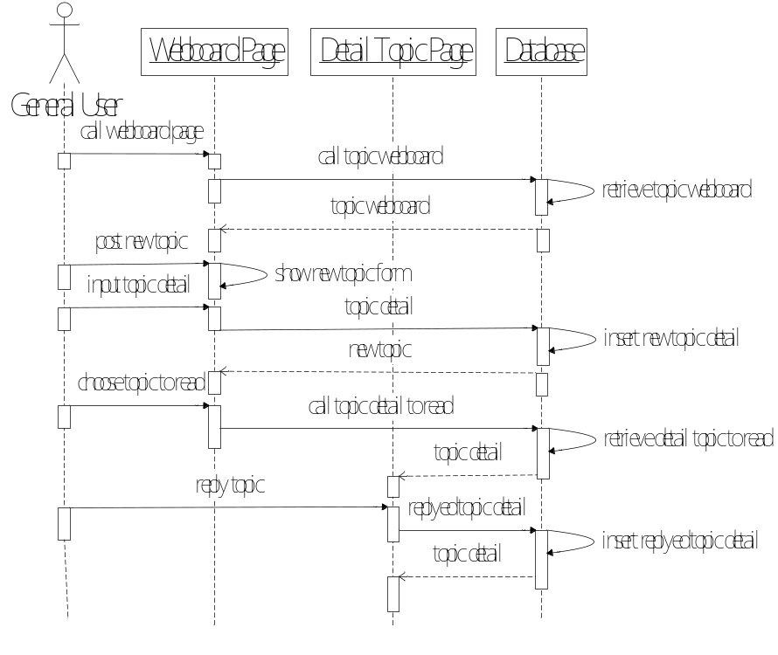
รูปที่ 3-7 Sequence Diagram ของการตั้งและตอบกระทู้ลงในกระดานสนทนา
- View News
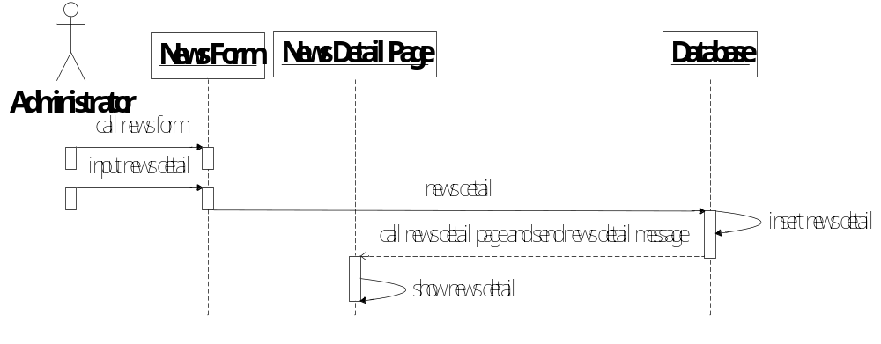
รูปที่ 3-8 Sequence Diagram ของการอ่านข่าวสารต่างๆ
- Sign Up
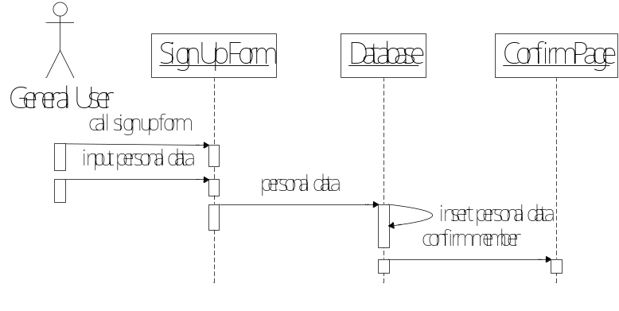
รูปที่ 3-9 Sequence Diagram ของการสมัครสมาชิก
- View Detail Learning
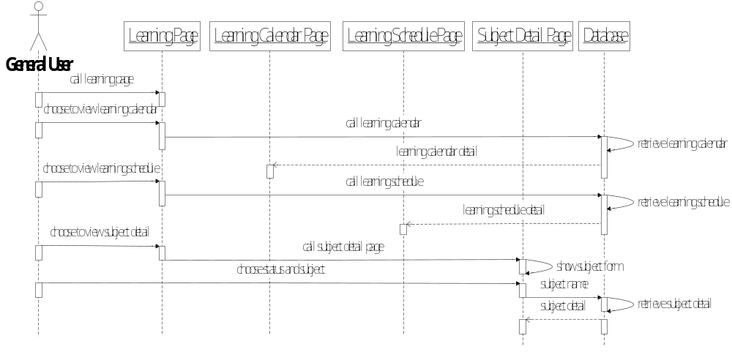รูปที่ 3-10 Sequence Diagram ของการดูรายละเอียดปฏิทินการศึกษา ตารางเรียน รายละเอียดวิชา
- Search Thesis
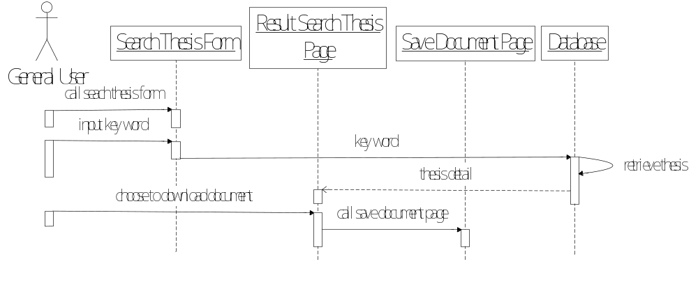
รูปที่ 3-11 Sequence Diagram ของการค้นหาและดาวน์โหลดรายงานของวิทยานิพนธ์
- Download Thesis
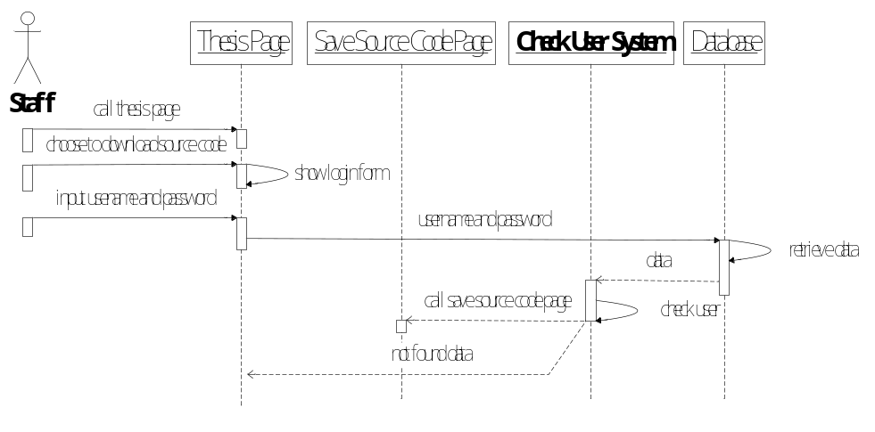
รูปที่ 3-12 Sequence Diagram ของการดาวน์โหลด Source Code ของวิทยานิพนธ์
3.1.2.2 การออกแบบการทำงานของสมาชิกประเภทผู้เรียน
- Use Case Diagram สำหรับการทำงานของสมาชิกประเภทผู้เรียน
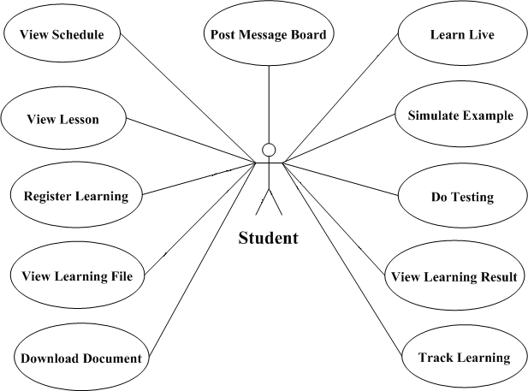
รูปที่ 3-13 Use Case Diagram สำหรับการทำงานของสมาชิกประเภทผู้เรียน
- Actor
Actor ของการทำงานระบบนี้ คือ สมาชิกประเภท ผู้เรียน (Student)
- Use Case
- Download Document คือ การดาวน์โหลดเอกสารสำหรับการเรียนในแต่ละวิชา ซึ่งจะสามารถดาวน์โหลดได้ในวันที่กำหนดและหลังจากวันที่กำหนด
- View Learning File คือ การเข้าไปเรียนจากไฟล์สื่อการเรียนการสอน 2 ประเภท คือ ไฟล์ Power Point และไฟล์ Clip VDOซึ่งจะสามารถดาวน์โหลดได้ในวันที่กำหนดและหลังจากวันที่กำหนด
- Register Learning คือ การลงทะเบียนเรียนในแต่ละภาคการศึกษา รวมถึงการเพิ่ม เปลี่ยน และถอนรายวิชาตามวันเวลาที่กำหนด
- View Lesson คือ การดูรายละเอียดของบทเรียนในแต่ละวิชาของภาคการศึกษาปัจจุบัน
- View Schedule คือ การดูตารางเรียนในภาคการศึกษาปัจจุบัน
- Track Learning คือ การติดตามการเรียนของผู้เรียนในแต่ละวิชาของภาคการศึกษาปัจจุบัน
- View Learning Result คือ การดูผลการเรียนในแต่ละวิชาของภาคการศึกษาปัจจุบัน
- Do Testing คือ การทำการทดสอบประเภทต่างๆ คือ การทดสอบประจำบทเรียน (Module), การทดสอบเก็บคะแนน (Assignment), การทดสอบปลายภาค (Examination) ซึ่งจะสามารถทำการทดสอบได้ในวันเวลาที่กำหนดในแต่ละวิชาของภาคการศึกษาปัจจุบัน
- Simulate Example คือ ส่วนของตัวอย่างการทดลองเพื่อให้ผู้เรียนได้เข้าใจในบทเรียนมากยิ่งขึ้น
- Learn Live คือ การเรียนแบบถ่ายทอดสดในแต่ละวิชาของภาคการศึกษาปัจจุบัน ซึ่งสามารถสนทนากับผู้สอนและผู้เรียนคนอื่นๆได้ผ่านทาง Chat Room
- Post Message Board คือ การตั้งและตอบกระทู้ลงในกระดานสนทนาตามรายวิชาที่ผู้เรียนลงทะเบียน
- Sequence Diagram สำหรับการทำงานของสมาชิกประเภทผู้เรียน
- Download Document
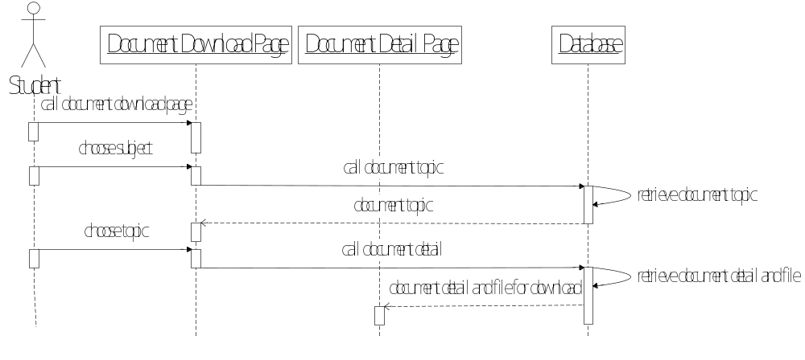
รูปที่ 3-14 Sequence Diagram ของการดาวน์โหลดเอกสารสำหรับการเรียนในแต่ละวิชา
- View Learning File
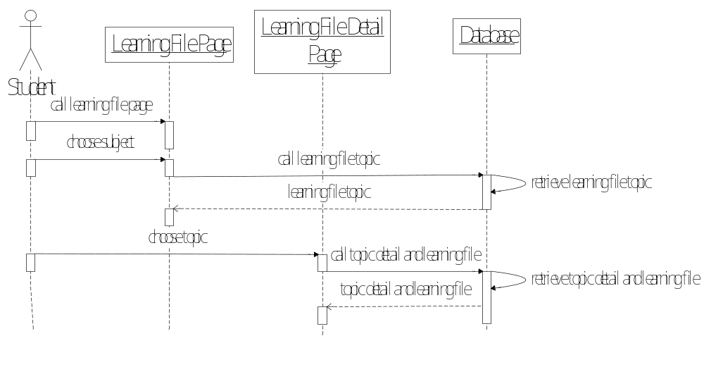
รูปที่ 3-15 Sequence Diagram ของการเรียนจากไฟล์สื่อการสอน Power Point และ Clip VDO
- Register Learning
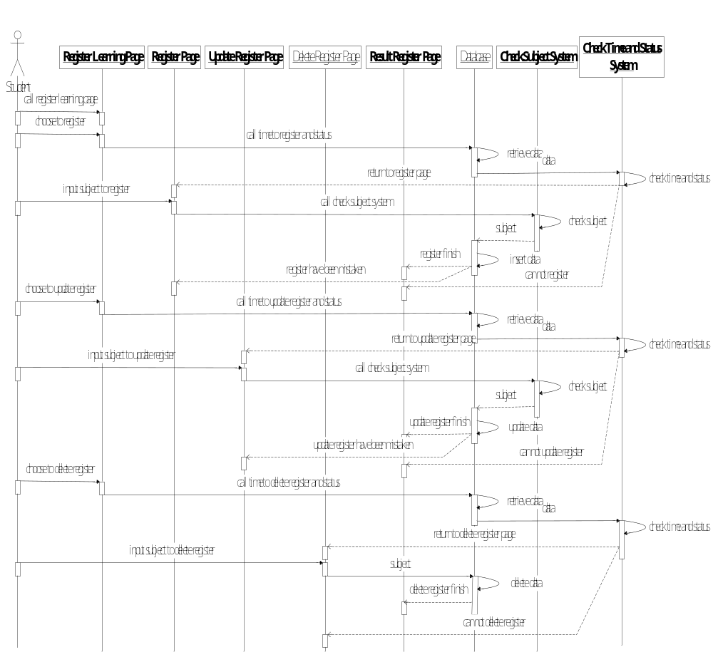รูปที่ 3-16 Sequence Diagram ของการลงทะเบียนเรียน
- View Lesson
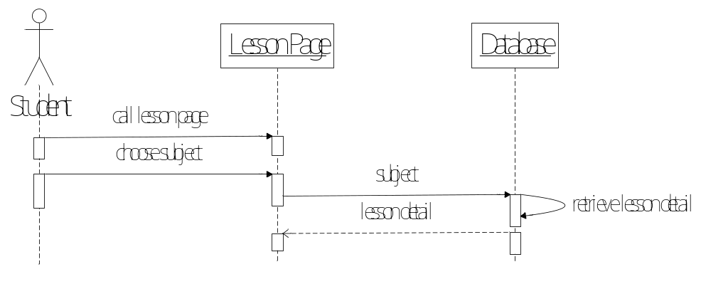
รูปที่ 3-17 Sequence Diagram ของการดูรายละเอียดของบทเรียน
- View Schedule
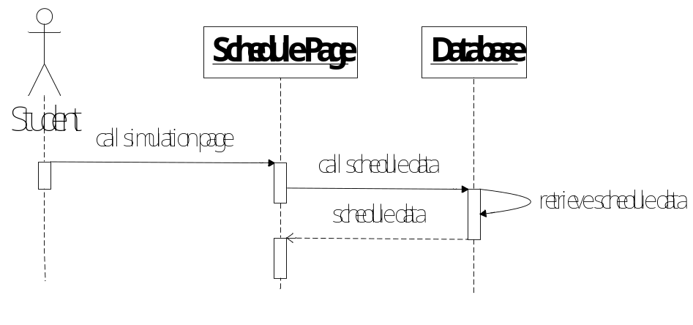
รูปที่ 3-18 Sequence Diagram ของการดูตารางเรียน
- Track Learning
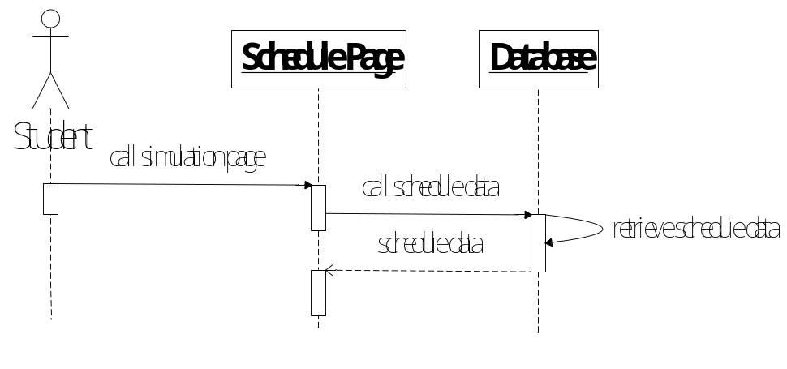
รูปที่ 3-19 Sequence Diagram ของการติดตามการเรียนของผู้เรียนในแต่ละวิชา
- View Learning Result
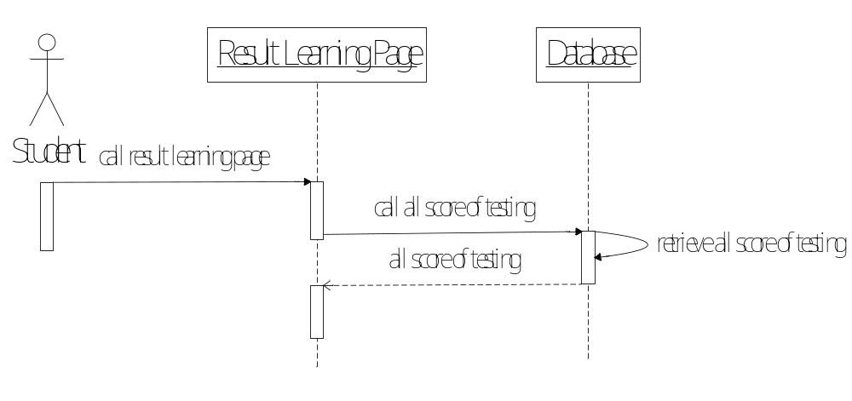
รูปที่ 3-20 Sequence Diagram ของการดูผลการเรียนในแต่ละวิชา
- Do Testing
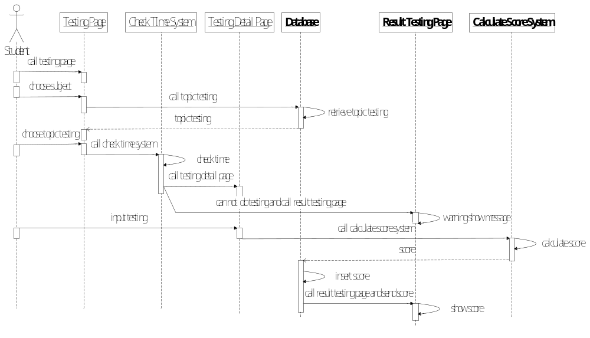รูปที่ 3-21 Sequence Diagram ของการทำการทดสอบประเภทต่างๆ
- Simulate Example
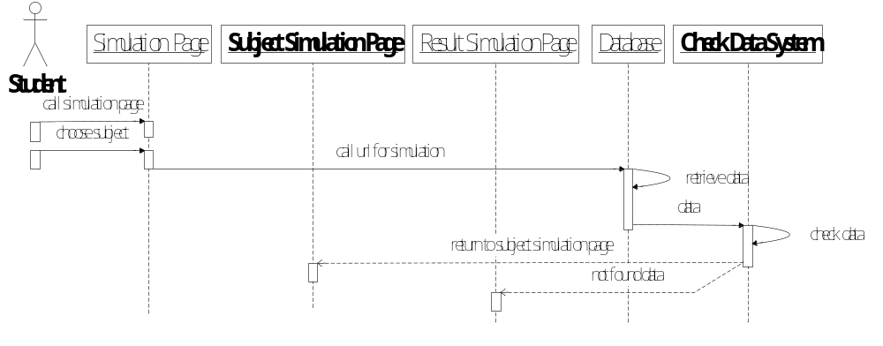
รูปที่ 3-22 Sequence Diagram ของตัวอย่างการทดลอง
- Learn Live
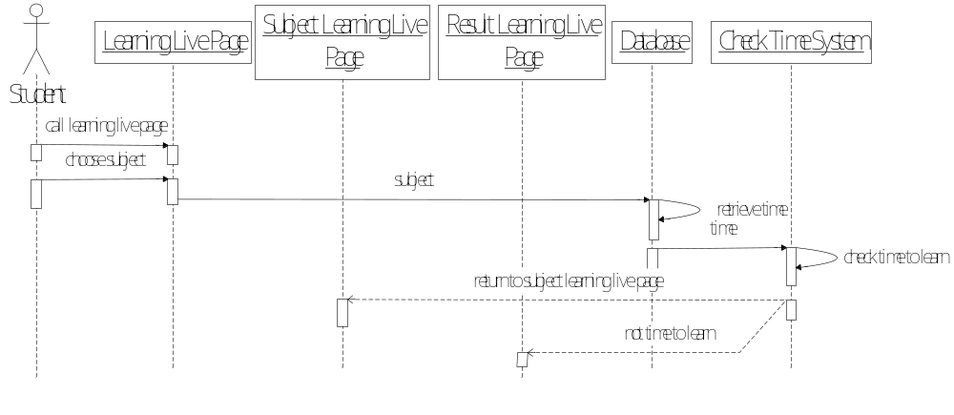
รูปที่ 3-23 Sequence Diagram ของการเรียนแบบถ่ายทอดสดในแต่ละวิชา
- Post Message Board
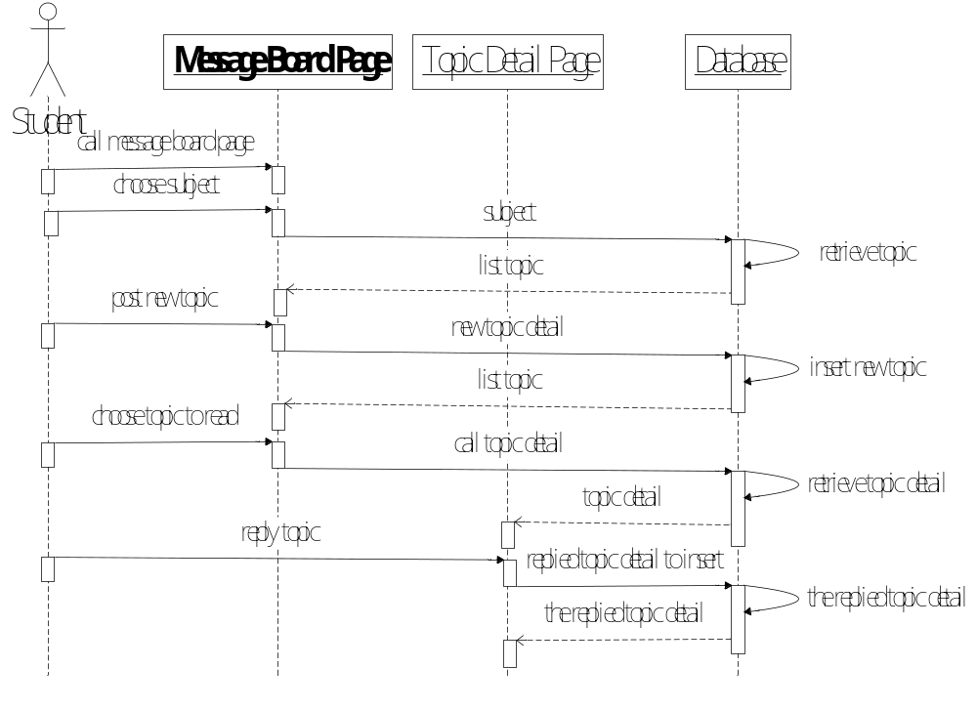
รูปที่ 3-24 Sequence Diagram ของการตั้งและตอบกระทู้ลงในกระดานสนทนาตามรายวิชา

3.1.2.3 การออกแบบการทำงานของสมาชิกประเภทผู้สอน
- Use Case Diagram สำหรับการทำงานของสมาชิกประเภทผู้สอน
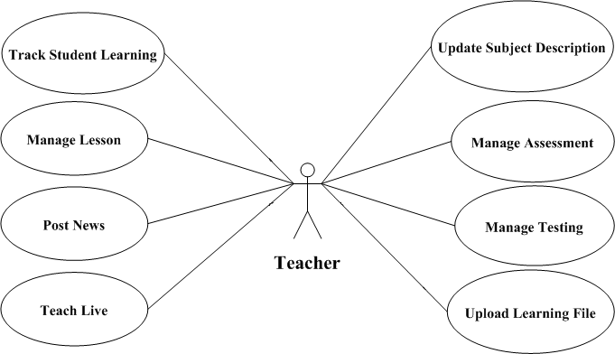
รูปที่ 3-25 Use Case Diagram สำหรับการทำงานของสมาชิกประเภทผู้สอน
- Actor
Actor ของการทำงานระบบนี้ คือ สมาชิกประเภท ผู้สอน (Teacher)
- Use Case
- Teach Live คือ การสอนแบบถ่ายทอดสดในแต่ละวิชาที่ผู้สอนรับผิดชอบ ซึ่งสามารถสนทนากับผู้เรียนได้ผ่านทาง Chat Room
- Post News คือ การประกาศข่าวสาร ซึ่ง Use Case นี้จะมีการทำงานเหมือนกับ Use Case: Post News ของ Administrator จึงอ้างอิงการทำงานที่ Use Case: Post News ของ Administrator
- Manage Lesson คือ การจัดการเกี่ยวกับบทเรียนไม่ว่าจะเป็นการสร้าง เปลี่ยนแปลง และการลบบทเรียนในแต่ละวิชาที่ผู้สอนรับผิดชอบ
- Track Student Learning คือ การติดตามการเรียนของผู้เรียนในแต่ละวิชาที่ผู้สอนรับผิดชอบ
- Upload Learning File คือ การอัพโหลดไฟล์สื่อการเรียนการสอนในแต่ละวิชาที่ผู้สอนรับผิดชอบ ได้แก่ ไฟล์ Power Point, ไฟล์ Clip VDO, ไฟล์เอกสารสำหรับการดาวน์โหลด
- Manage Testing คือ การจัดการเกี่ยวกับข้อสอบไม่ว่าจะเป็นการสร้าง เปลี่ยนแปลง และการลบข้อสอบในแต่ละวิชาที่ผู้สอนรับผิดชอบ
- Manage Assessment คือ การจัดการเกี่ยวกับการประเมินผลการเรียน ไม่ว่าจะเป็นการกำหนดคะแนนและวันที่ทำการทดสอบในการทดสอบแต่ละประเภท การเปลี่ยนแปลงวันเวลาที่ทำการทดสอบแต่ละประเภท และการลบการทดสอบแต่ละประเภทในแต่ละวิชาที่ผู้สอนรับผิดชอบ
- Update Subject Description คือ การอัพเดทข้อมูลของคำอธิบายรายวิชาและหนังสือประกอบการเรียนในแต่ละวิชาที่ผู้สอนรับผิดชอบ
- Sequence Diagram สำหรับการทำงานของสมาชิกประเภทผู้สอน
- Teach Live
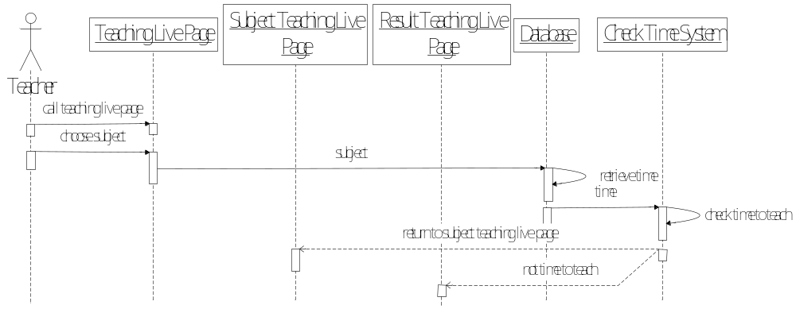รูปที่ 3-26 Sequence Diagram ของการสอนแบบถ่ายทอดสดในแต่ละวิชา
- Manage Lesson
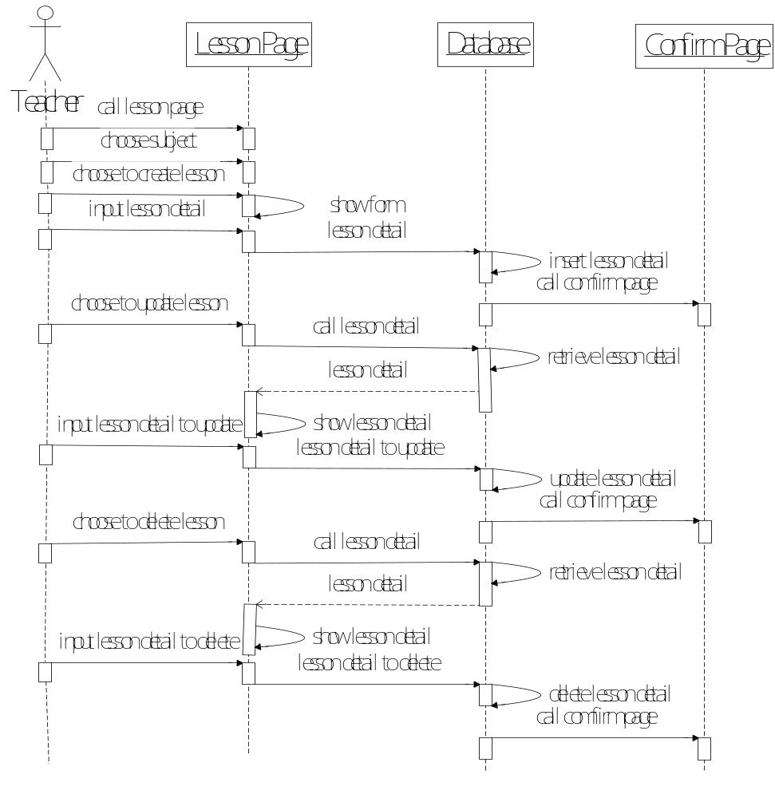
รูปที่ 3-27 Sequence Diagram ของการจัดการเกี่ยวกับบทเรียนในแต่ละวิชา
- Track Student Learning
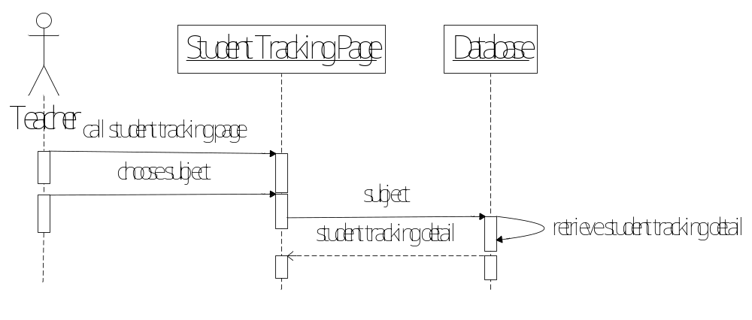
รูปที่ 3-28 Sequence Diagram ของการติดตามการเรียนของผู้เรียนในแต่ละวิชา
- Upload Learning File
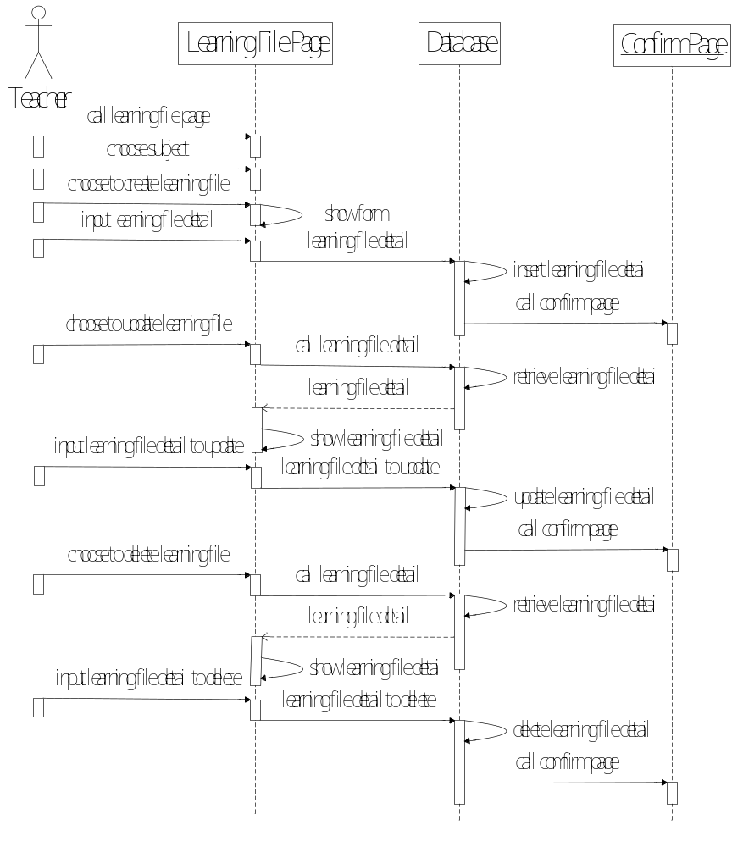
รูปที่ 3-29 Sequence Diagram ของการอัพโหลดไฟล์สื่อการเรียนการสอนในแต่ละวิชา
- Manage Testing
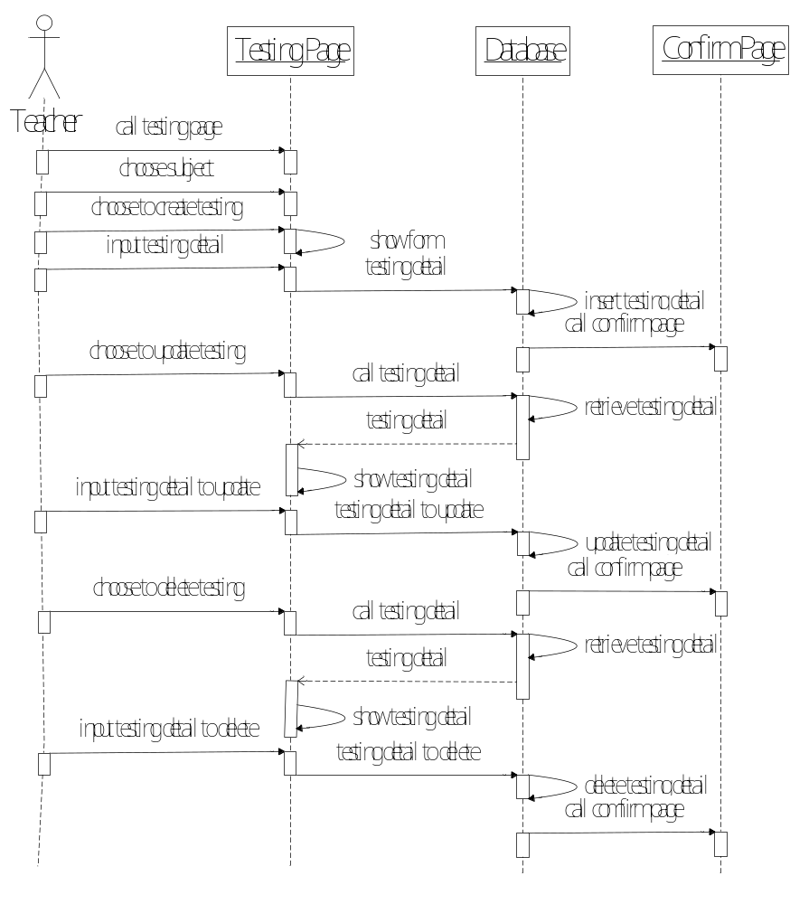
รูปที่ 3-30 Sequence Diagram ของการจัดการเกี่ยวกับข้อสอบ ในแต่ละวิชา
- Update Subject Description
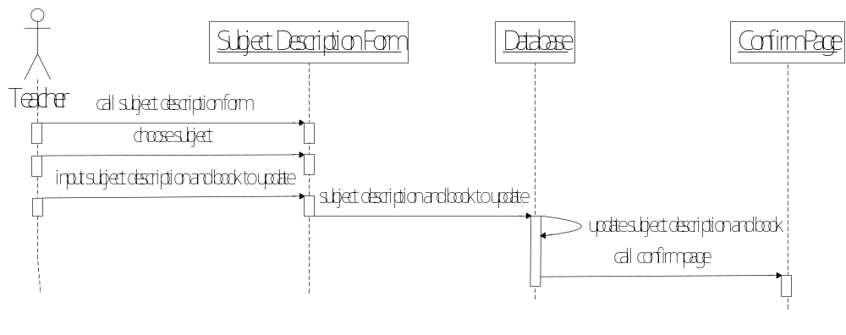
รูปที่ 3-31 Sequence Diagram ของการอัพเดทข้อมูลของคำอธิบายรายวิชา
และหนังสือประกอบการเรียนในแต่ละวิชา
- Manage Assessment
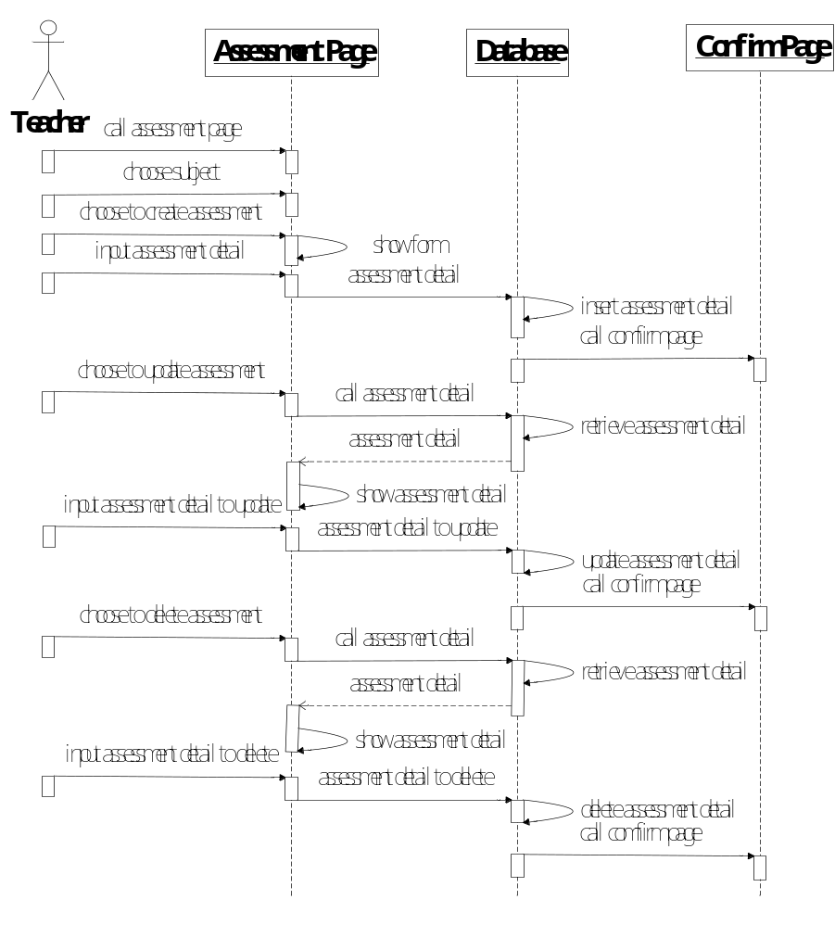
รูปที่ 3-32 Sequence Diagram ของการจัดการเกี่ยวกับการประเมินผลการเรียน
สำหรับการทดสอบแต่ละประเภท ในแต่ละวิชา

3.1.2.4 การออกแบบการทำงานของสมาชิกประเภทผู้ดูแลระบบ
- Use Case Diagram สำหรับการทำงานของสมาชิกประเภทผู้ดูแลระบบ
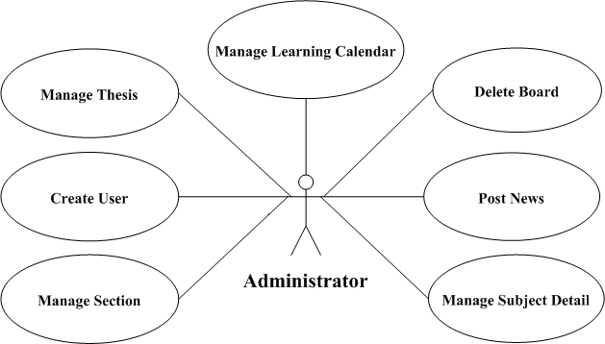
รูปที่ 3-33 Use Case Diagram สำหรับการทำงานของสมาชิกประเภทผู้ดูแลระบบ
- Actor
Actor ของการทำงานระบบนี้ คือ สมาชิกประเภท ผู้ดูแลระบบ (Administrator)
- Use Case
- Manage Section คือ การจัดการเกี่ยวกับกลุ่มการเรียน ไม่ว่าจะเป็นการกำหนด การเปลี่ยนแปลง และการลบกลุ่มการเรียนในแต่ละวิชา
- Create User คือ การสมัครสมาชิกให้กับสมาชิกประเภทผู้สอนและสมาชิกห้องวิจัย Image Processing
- Manage Thesis คือ การจัดการเกี่ยวกับวิทยานิพนธ์ ไม่ว่าจะเป็นการกำหนด เปลี่ยนแปลง และการลบวิทยานิพนธ์
- Manage Learning Calendar คือ การจัดการเกี่ยวกับปฏิทินการศึกษา ไม่ว่าจะเป็นการกำหนด การเปลี่ยนแปลง และการลบปฏิทินการศึกษา
- Delete Board คือ การลบกระทู้และคำตอบของกระทู้ในกระดานสนทนาทั้งหมด
- Post News คือ การประกาศข่าวสาร
- Manage Subject Detail คือ การจัดการเกี่ยวกับรายละเอียดต่างๆของวิชา ไม่ว่าจะเป็นการกำหนด และการเปลี่ยนแปลงรายละเอียดต่างๆของวิชา
- Sequence Diagram สำหรับการทำงานของสมาชิกประเภทผู้ดูแลระบบ
- Manage Section
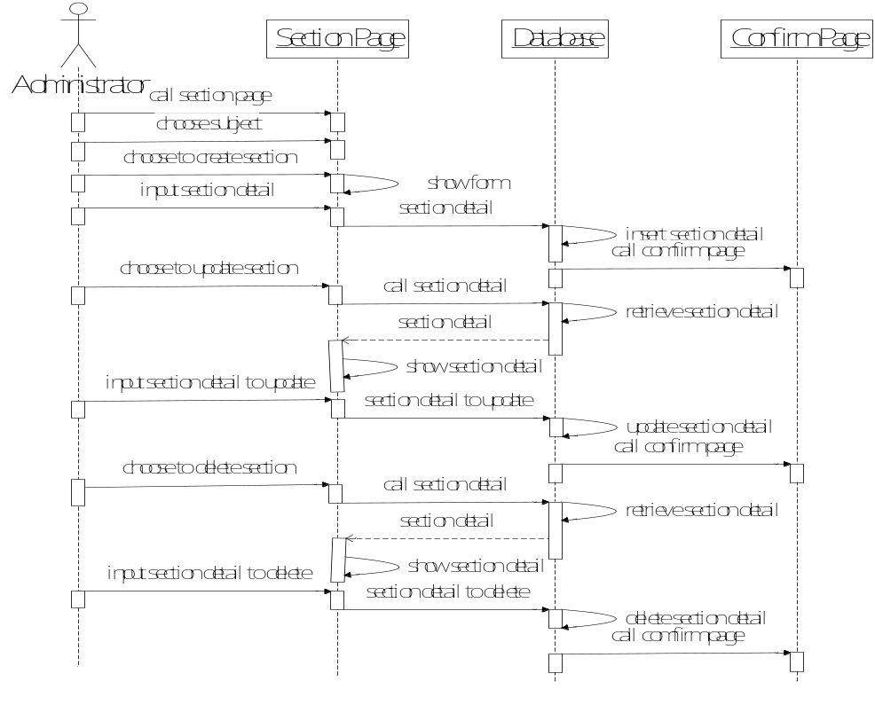
รูปที่ 3-34 Sequence Diagram ของการจัดการเกี่ยวกับกลุ่มการเรียนในแต่ละวิชา
- Create User
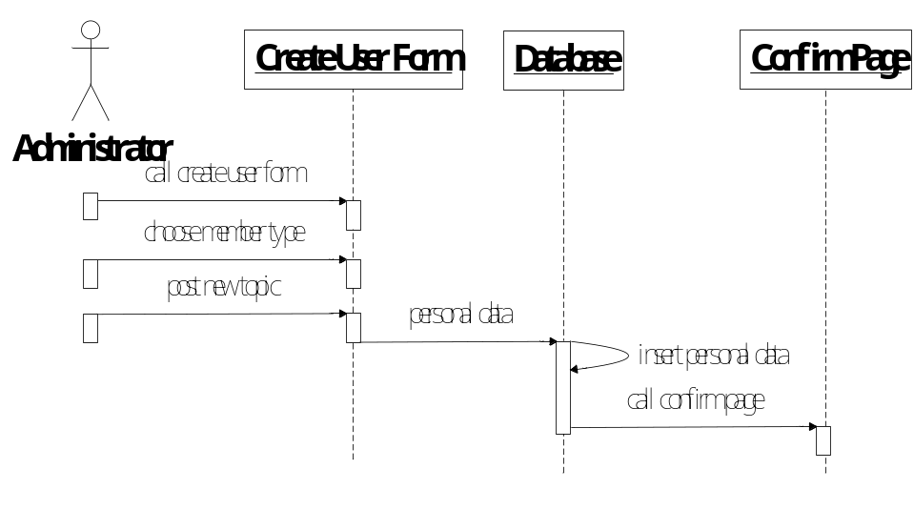
รูปที่ 3-35 Sequence Diagram ของการสมัครสมาชิกให้กับ Teacher และ Staff
- Manage Thesis
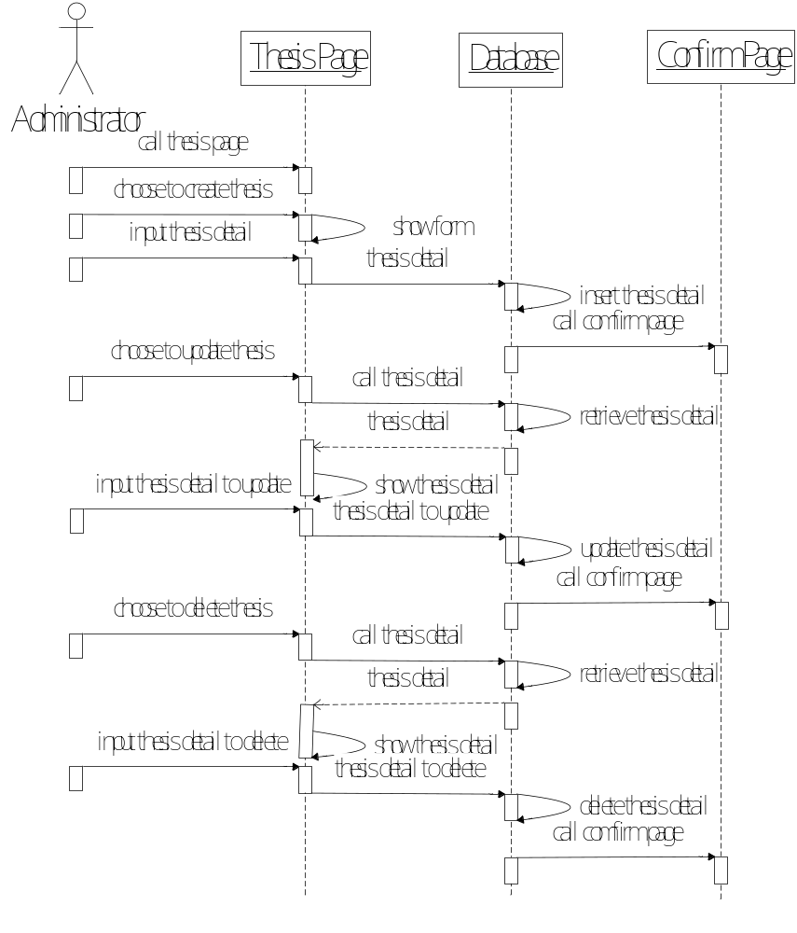
รูปที่ 3-36 Sequence Diagram ของการจัดการเกี่ยวกับวิทยานิพนธ์
- Manage Learning Calendar
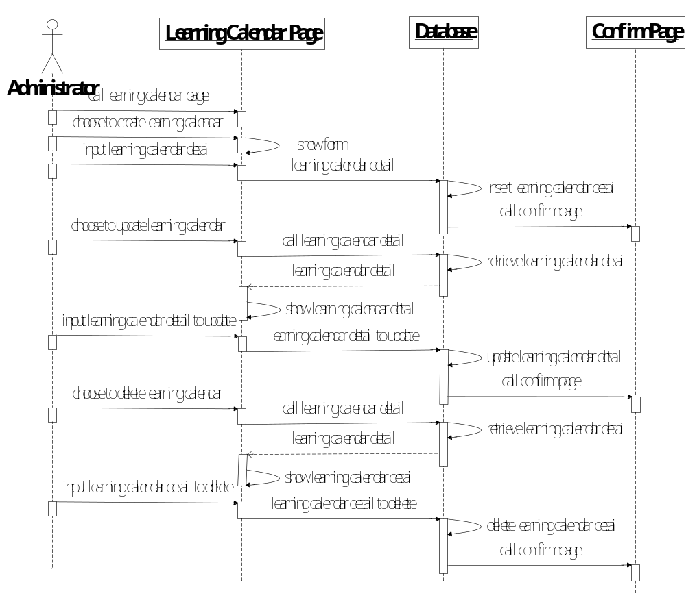
รูปที่ 3-37 Sequence Diagram ของการจัดการเกี่ยวกับปฏิทินการศึกษา
- Delete Board
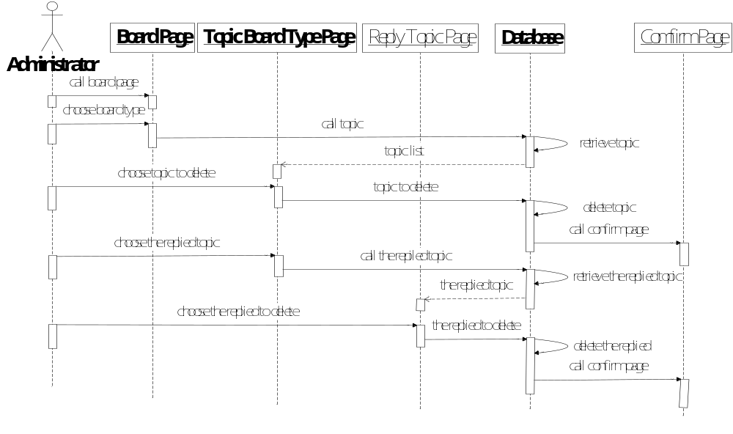
รูปที่ 3-38 Sequence Diagram ของการลบกระทู้และคำตอบกระทู้ในกระดานสนทนาทั้งหมด
- Post News
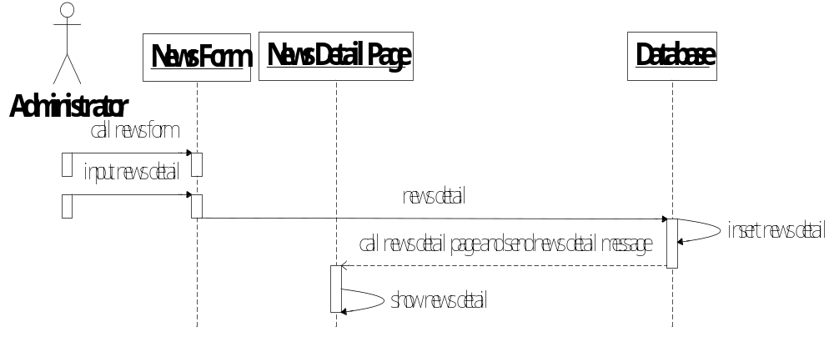
รูปที่ 3-39 Sequence Diagram ของการประกาศข่าวสาร
- Manage Subject Detail
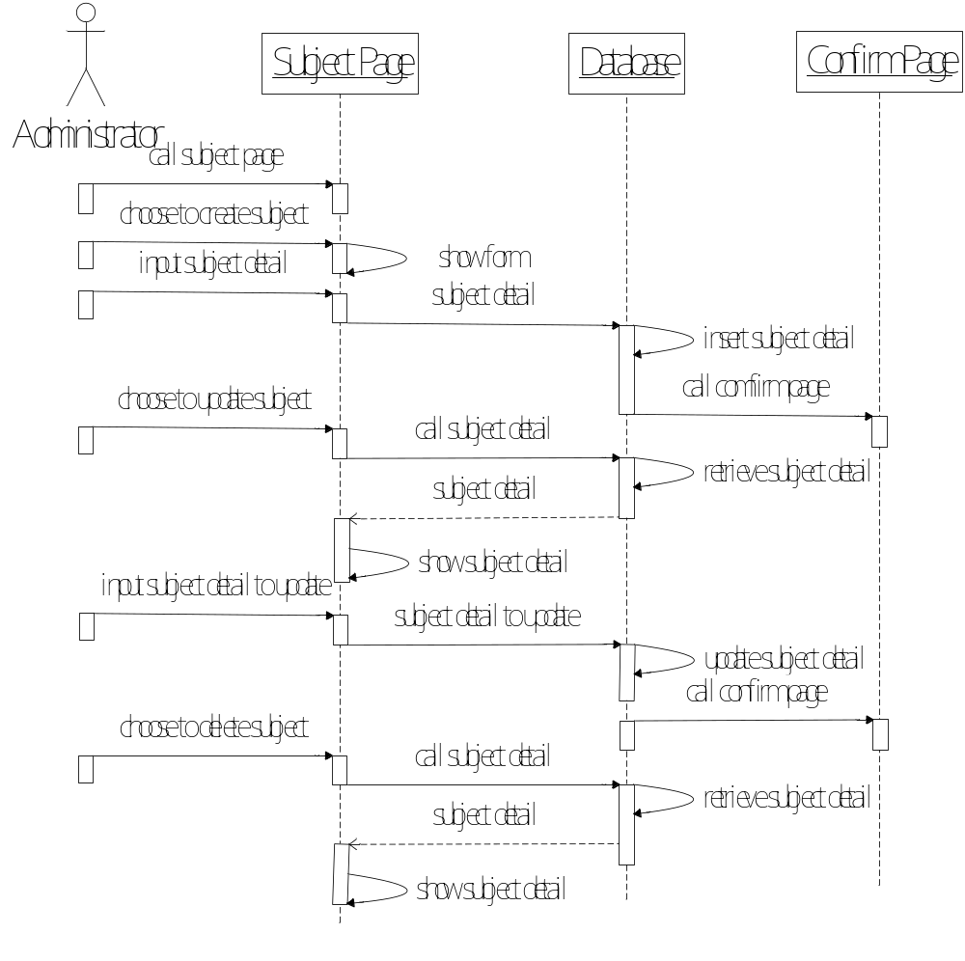
รูปที่ 3-40 Sequence Diagram ของการจัดการเกี่ยวกับรายละเอียดต่างๆของวิชา

3.1.2.5 การออกแบบการทำงานของสมาชิกประเภทสมาชิกห้องวิจัย Image Processing
- Use Case Diagram สำหรับการทำงานของสมาชิกประเภทสมาชิกห้องวิจัย Image Processing
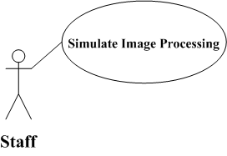
รูปที่ 3-41 Use Case Diagram สำหรับการทำงานของสมาชิกประเภท
สมาชิกห้องวิจัย Image Processing
- Actor
Actor ของการทำงานระบบนี้ คือ สมาชิกประเภทสมาชิกห้องวิจัย Image Processing (Staff)
- Use Case
- Simulate Image Processing คือ ส่วนของตัวอย่างการทดลองวิชา Image Processing ซึ่งมีฟังก์ชันต่างๆ ได้แก่ Contrast/Brightness, Histogram, Color Balance, Spatial Domain Filtering และ Image Arithmetic ในการทำงานนั้น ก็จะให้ผู้ใช้ปรับค่าเพื่อใช้ในการประมวลผลภาพ เพื่อเสริมความรู้ในเรื่องของ Image Processing ให้แก่ผู้ใช้
- Sequence Diagram ของระบบสมาชิกประเภทผู้สอน
- Simulate Image Processing
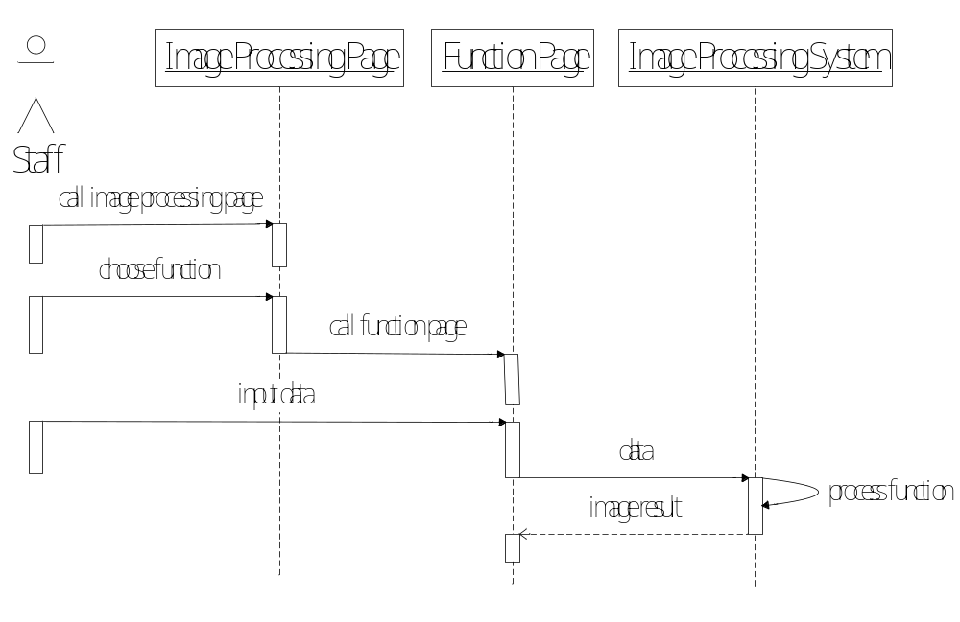
รูปที่ 3-42 Sequence Diagram ของส่วนของตัวอย่างการทดลองวิชา Image Processing
3.2 การออกแบบฐานข้อมูล
3.2.1 Database Model Diagram
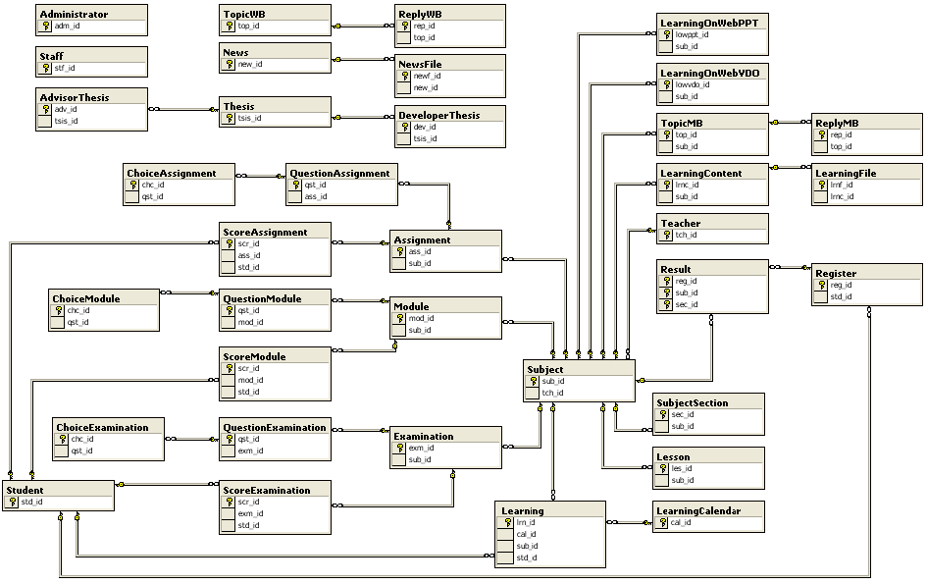
รูปที่ 3-43 Database Model Diagram ของระบบการเรียนการสอนแบบออนไลน์

3.2.2 ข้อมูลของตารางต่างๆในฐานข้อมูล
- ตาราง Administrator
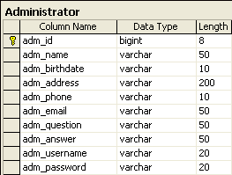
รูปที่ 3-44 ชื่อฟิลด์ ประเภท และขนาดของข้อมูลในตาราง Administrator

- ตาราง AdvisorThesis
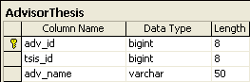
รูปที่ 3-45 ชื่อฟิลด์ ประเภท และขนาดของข้อมูลในตาราง AdvisorThesis
- ตาราง Assignment
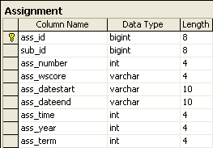
รูปที่ 3-46 ชื่อฟิลด์ ประเภท และขนาดของข้อมูลในตาราง Assignment
- ตาราง ChoiceAssignment
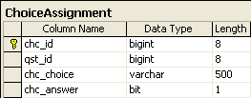
รูปที่ 3-47 ชื่อฟิลด์ ประเภท และขนาดของข้อมูลในตาราง ChoiceAssignment
- ตาราง ChoiceExamination
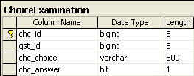
รูปที่ 3-48 ชื่อฟิลด์ ประเภท และขนาดของข้อมูลในตาราง ChoiceExamination
- ตาราง ChoiceModule
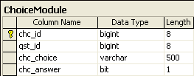
รูปที่ 3-49 ชื่อฟิลด์ ประเภท และขนาดของข้อมูลในตาราง ChoiceModule

- ตาราง DeveloperThesis
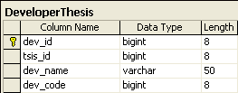
รูปที่ 3-50 ชื่อฟิลด์ ประเภท และขนาดของข้อมูลในตาราง DeveloperThesis
- ตาราง Examination
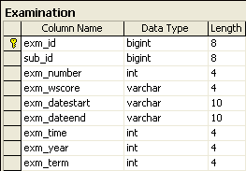
รูปที่ 3-51 ชื่อฟิลด์ ประเภท และขนาดของข้อมูลในตาราง Examination
- ตาราง Learning
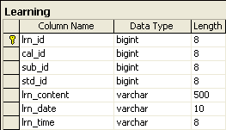
รูปที่ 3-52 ชื่อฟิลด์ ประเภท และขนาดของข้อมูลในตาราง Learning
- ตาราง LearningCalendar
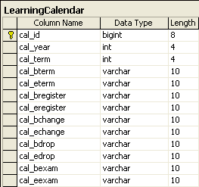
รูปที่ 3-53 ชื่อฟิลด์ ประเภท และขนาดของข้อมูลในตาราง LearningCalendar
- ตาราง LearningContent
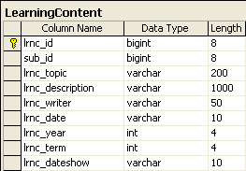
รูปที่ 3-54 ชื่อฟิลด์ ประเภท และขนาดของข้อมูลในตาราง LearningContent
- ตาราง LearningFile
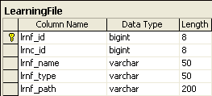
รูปที่ 3-55 ชื่อฟิลด์ ประเภท และขนาดของข้อมูลในตาราง LearningFile
- ตาราง LearningOnWebPPT
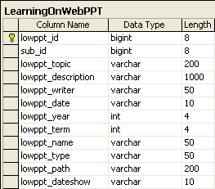
รูปที่ 3-56 ชื่อฟิลด์ ประเภท และขนาดของข้อมูลในตาราง LearningOnWebPPT
- ตาราง Lesson
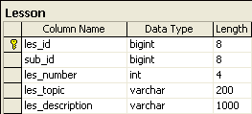
รูปที่ 3-57 ชื่อฟิลด์ ประเภท และขนาดของข้อมูลในตาราง Lesson

- ตาราง LearningOnWebVDO
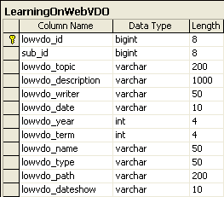
รูปที่ 3-58 ชื่อฟิลด์ ประเภท และขนาดของข้อมูลในตาราง LearningOnWebVDO
- ตาราง Module
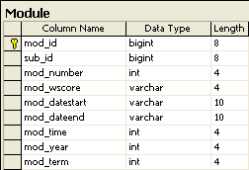
รูปที่ 3-59 ชื่อฟิลด์ ประเภท และขนาดของข้อมูลในตาราง Module
- ตาราง News
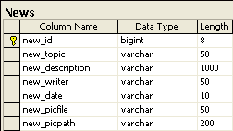
รูปที่ 3-60 ชื่อฟิลด์ ประเภท และขนาดของข้อมูลในตาราง News
- ตาราง NewsFile
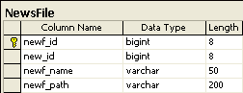
รูปที่ 3-61 ชื่อฟิลด์ ประเภท และขนาดของข้อมูลในตาราง NewsFile

- ตาราง QuestionAssignment
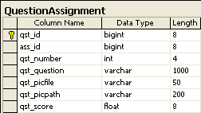
รูปที่ 3-62 ชื่อฟิลด์ ประเภท และขนาดของข้อมูลในตาราง QuestionAssignment
- ตาราง QuestionExamination
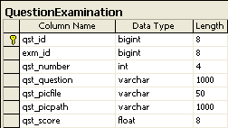
รูปที่ 3-63 ชื่อฟิลด์ ประเภท และขนาดของข้อมูลในตาราง QuestionExamination
- ตาราง QuestionModule
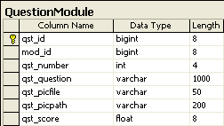
รูปที่ 3-64 ชื่อฟิลด์ ประเภท และขนาดของข้อมูลในตาราง QuestionModule
- ตาราง Register
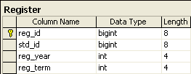
รูปที่ 3-65 ชื่อฟิลด์ ประเภท และขนาดของข้อมูลในตาราง Register
- ตาราง Result
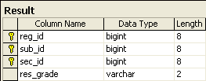
รูปที่ 3-66 ชื่อฟิลด์ ประเภท และขนาดของข้อมูลในตาราง Result
- ตาราง ReplyMB
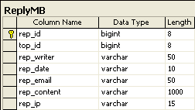
รูปที่ 3-67 ชื่อฟิลด์ ประเภท และขนาดของข้อมูลในตาราง ReplyMB
- ตาราง ReplyWB
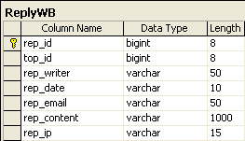
รูปที่ 3-68 ชื่อฟิลด์ ประเภท และขนาดของข้อมูลในตาราง ReplyWB
- ตาราง ScoreAssignment
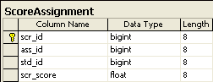
รูปที่ 3-69 ชื่อฟิลด์ ประเภท และขนาดของข้อมูลในตาราง ScoreAssignment
- ตาราง ScoreExamination
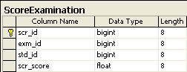
รูปที่ 3-70 ชื่อฟิลด์ ประเภท และขนาดของข้อมูลในตาราง ScoreExamination
- ตาราง ScoreModule
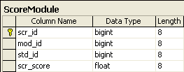
รูปที่ 3-71 ชื่อฟิลด์ ประเภท และขนาดของข้อมูลในตาราง ScoreModule
- ตาราง Staff
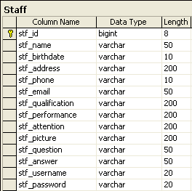
รูปที่ 3-72 ชื่อฟิลด์ ประเภท และขนาดของข้อมูลในตาราง Staff
- ตาราง Student
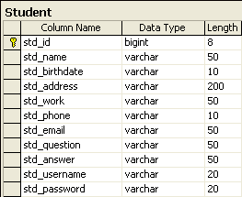
รูปที่ 3-73 ชื่อฟิลด์ ประเภท และขนาดของข้อมูลในตาราง Student
- ตาราง Subject
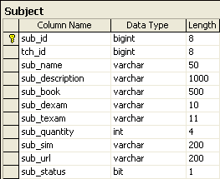
รูปที่ 3-74 ชื่อฟิลด์ ประเภท และขนาดของข้อมูลในตาราง Subject

- ตาราง SubjectSection
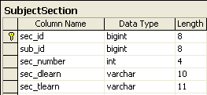
รูปที่ 3-75 ชื่อฟิลด์ ประเภท และขนาดของข้อมูลในตาราง SubjectSection
- ตาราง Teacher
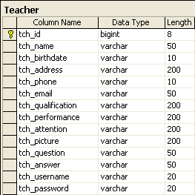
รูปที่ 3-76 ชื่อฟิลด์ ประเภท และขนาดของข้อมูลในตาราง Teacher
- ตาราง Thesis
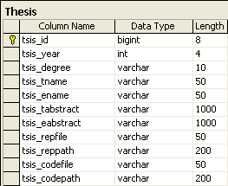
รูปที่ 3-77 ชื่อฟิลด์ ประเภท และขนาดของข้อมูลในตาราง Thesis

- ตาราง TopicMB
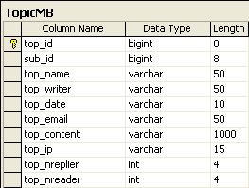
รูปที่ 3-78 ชื่อฟิลด์ ประเภท และขนาดของข้อมูลในตาราง TopicMB
- ตาราง TopicWB
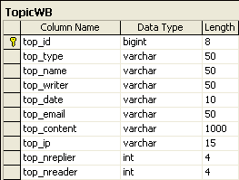
รูปที่ 3-79 ชื่อฟิลด์ ประเภท และขนาดของข้อมูลในตาราง TopicWB

3.3 การสร้างระบบการถ่ายทอดสด (Live Streaming)
ปัจจุบันนี้สื่อผสม (Multimedia) ได้มีการนำมาใช้ในงานนำเสนอในหลายรูปแบบ เนื่องจากจะสามารถทำให้ผู้รับชมสามารถเข้าใจได้ดีกว่าการใช้สื่ออักษร ภาพ หรือเสียง อย่างใดอย่างหนึ่งเพียงอย่างเดียว โดยระบบเครือข่ายได้ถูกนำมาใช้ในการนำเสนอข้อมูลเช่นเดียวกัน เนื่องจากมีประสิทธิภาพในการเข้าถึงผู้รับชมจำนวนมากได้ในการนำเสนอเพียงครั้งเดียว และการใช้สื่อผสม ประเภท Video เพื่อใช้ในการนำเสนอผ่าน Web Browser ในระบบ Intranet และ Internet ซึ่งเป็นระบบ Network ที่มีการนำมาประยุกต์ใช้มากที่สุดอย่างหนึ่งในปัจจุบัน
- Windows Media Services : เป็นซอฟท์แวร์ที่ให้บริการสื่อมัลติมีเดียผ่านอินเตอร์เน็ต
- Platform Windows 95, 98, NT, 2000, XP, 2003
- File Formats ASF, WAV, AVI, MOV, MIDI, AU, MP3
- Protocol MMS Protocol , MSBD Protocol , HTTP
- Standard Media File ASF
- Standard Metafile ASX
- Client Player Windows Media Player 7 & 9
- Windows Media Encoder 7 & 9
- Advanced Streaming Format (ASF)
ASF เป็นรูปแบบข้อมูลสำหรับเผยแพร่ภาพและเสียงบนระบบเน็ตเวิร์ค ข้อมูล ASF อาจจะอยู่ในรูปไฟล์ .ASF หรือเป็นการถ่ายทอดข้อมูลสดซึ่งสร้างจาก Windows Media Encoder ก็ได้ สำหรับASFที่มีเฉพาะข้อมูลเสียงจะเรียกว่า Windows Media Audio ซึ่งมีนามสกุลเป็น .WMA
- ASF Stream Redirector (ASX)
ASX metafiles มีลักษณะเป็น Text File ซึ่งจะเป็น URL ของไฟล์ ASF สำหรับให้ข้อมูลแก่ Windows Media Player เพื่อใช้ในการติดต่อกับตัว Streaming Media Player
- Windows Media Services Protocols
Windows Media Services Protocols เป็น Protocol ที่ Windows Media Services ใช้ในการติดต่อระหว่างส่วนต่างๆในระบบ
- Microsoft Media Server Protocol (MMS Protocol)
MMS Protocol จะใช้ในการติดต่อระหว่าง Media Player กับ Windows Media Server
- Media Stream Broadcast Distribution Protocol (MSBD Protocol)
MSBD Protocol จะใช้ในการติดต่อระหว่าง Windows Media Encoder และ Windows Media Server หรือใช้ติดต่อระหว่าง server ด้วยกันเอง
- Hypertext Transfer Protocol (HTTP)
ในแต่ละ Component สามารถใช้ HTTP ในการติดต่อได้ทั้งหมด ข้อดีอีกอย่างหนึ่งคือ HTTP สามารถใช้ในการติดต่อผ่าน Firewall ทั่วไปได้

3.3.1 ขั้นตอนการสร้างระบบการถ่ายทอดสด (Live Streaming)
1. เปิดโปรแกรม Windows Media Encoder Series 9 โปรแกรมจะแสดงหน้าต่างของ New Session ขึ้นมา ให้เลือกที่ Broadcast a live event ดังรูปที่ 3-80
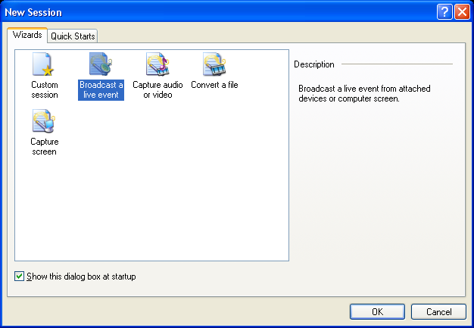
รูปที่ 3-80 หน้าต่างของ New Session
2. เลือกอุปกรณ์ที่จะใช้ในการถ่ายทอดสด ซึ่งจะต้องเป็นกล้องวิดีโอ หรือเว็บแคม พร้อมกับไมโครโฟน แล้ว คลิก Next
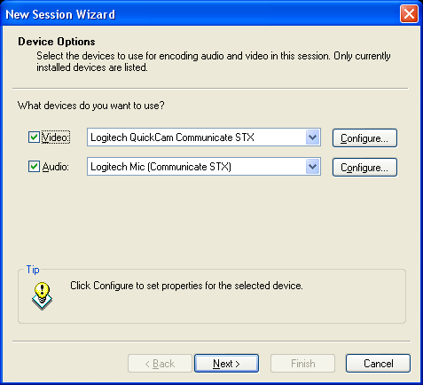
รูปที่ 3-81 หน้าต่าง New Session Wizard (Device Options)
3. เลือก Pull from the encoder (the server or player initiates the connection) แล้วคลิก Next
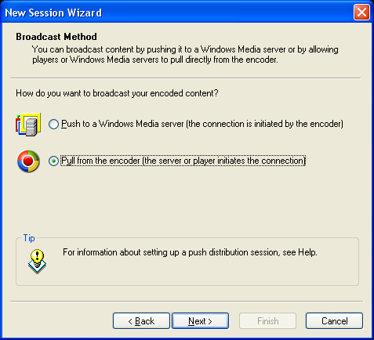
รูปที่ 3-82 หน้าต่าง New Session Wizard (Broadcast Method)
4. กำหนด HTTP Port เช่น 8080 หรือกดปุ่ม Find Free Port แล้วคลิก Next
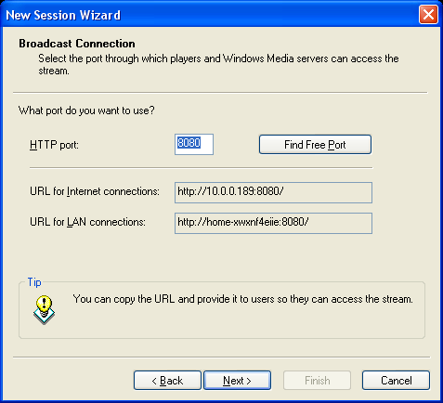
รูปที่ 3-83 หน้าต่าง New Session Wizard (Broadcast Connection)
5. ทำเครื่องหมายถูกที่ Archive a copy of the broadcast to file เพื่อเป็นการบันทึกไฟล์ .wmv จากนั้นให้เลือกไฟล์ที่ปุ่ม Browse ถ้าไม่ต้องการบันทึกไฟล์ก็ไม่ต้องทำเครื่องหมายถูก แล้วคลิก Next
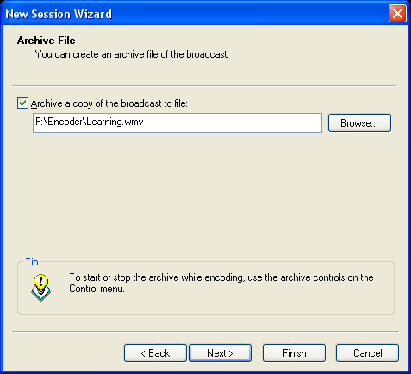
รูปที่ 3-84 หน้าต่าง New Session Wizard (Archive File)
6. เลือก No ถ้าไม่ต้องการใช้ไฟล์วิดีโออื่นร่วมด้วย เลือก Yes ถ้าต้องการใช้ไฟล์อื่นร่วมด้วย แล้วคลิก Next
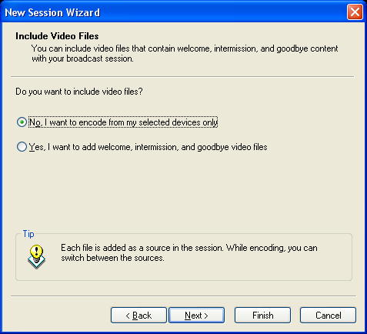
รูปที่ 3-85 หน้าต่าง New Session Wizard (Include Video File)
7. กรอกข้อมูลรายละเอียดเกี่ยวกับการถ่ายทอด แล้วคลิก Next
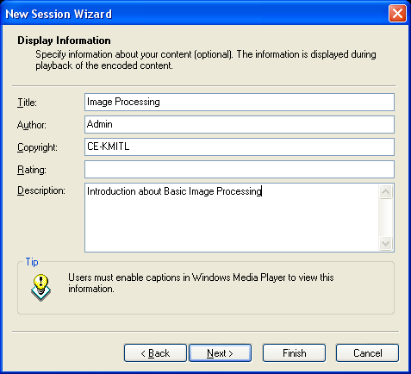
รูปที่ 3-86 หน้าต่าง New Session Wizard (Display Information)
8. สรุปผลการกำหนดค่า จากนั้นให้คลิก Next
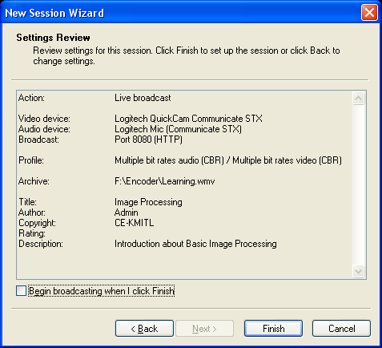
รูปที่ 3-87 หน้าต่าง New Session Wizard (Setting Review)
9. คลิกที่ Start Encoding เพื่อทำการ encode และส่งข้อมูลสตรีมมิ่งออกไป จะแสดงผลดังรูป
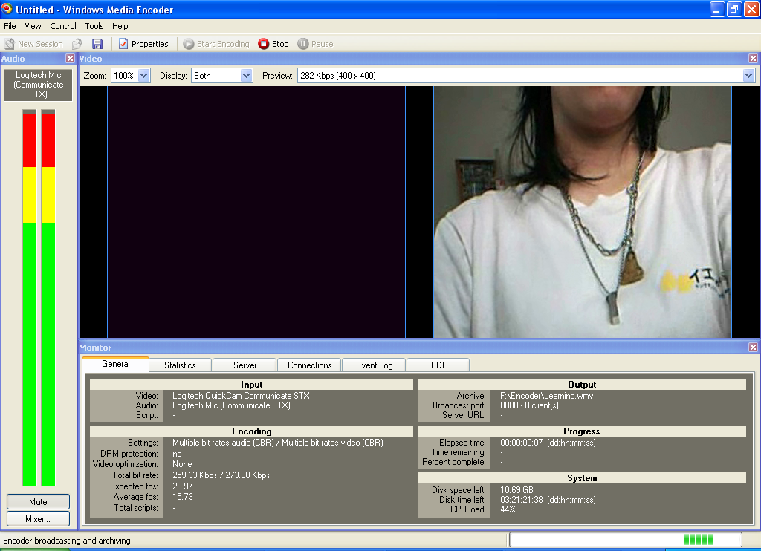
รูปที่ 3-88 การแสดงผลเมื่อเริ่มการ Encode และส่งข้อมูลออกไป
10. จากนั้นทำการทดสอบโดยการเปิด Web Browser ขึ้นมา แล้วพิมพ์ mms:// ตามด้วย IP Address ของเครื่องคอมพิวเตอร์ที่จะทำการถ่ายทอดสด ตามด้วยหมายเลขพอร์ตที่ได้กำหนดไว้ที่ Address Bar เช่น mms://10.0.0.189:8080
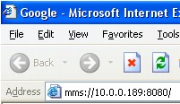
รูปที่ 3-89 การทดสอบโดยการพิมพ์ mms://10.0.0.189:8080 แล้วกด Enter
11. Windows Media Player จะปรากฏขึ้นมาพร้อมกับแสดงภาพของการถ่ายทอดสด
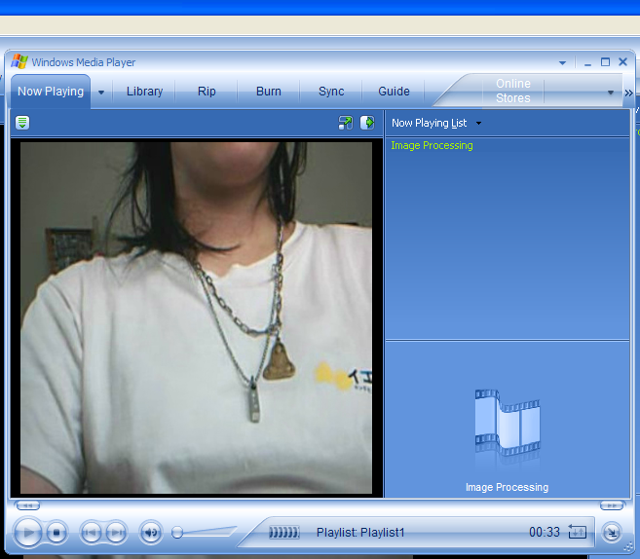
รูปที่ 3-90 แสดงภาพการถ่ายทอดสด
12. ในการใช้งานให้ใช้แท็ก OBJECT ร่วมกับแท็ก EMBED แล้วใส่ URL หรือ SRC ตามรูปที่ 3-91
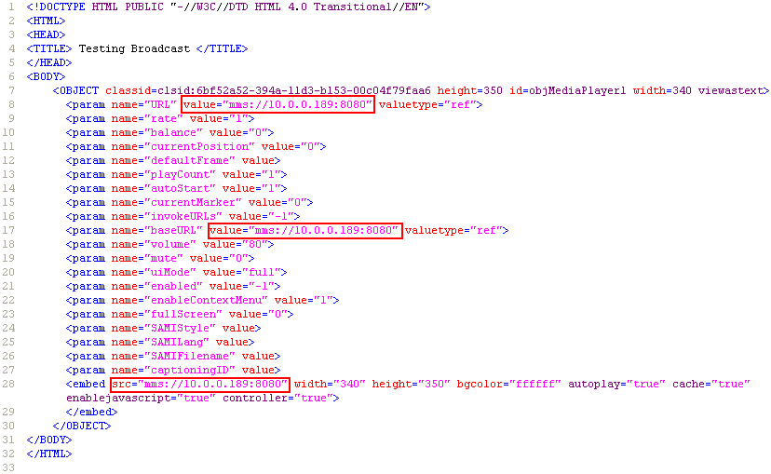
รูปที่ 3-91 ตัวอย่างโค้ด HTML ที่ให้ในการแทรก Windows Media Player บนเว็บเพจ
และการกำหนด URL หรือ SRC ที่ใช้ในการถ่ายทอดสด

